Paramétrage Initial
Avant d'utiliser l'application, le gérant doit procéder à quelques paramétrage. Pour cela il clique sur “Ma SIAE” (ou “SIAE Active” s'il est gérant de plusieurs structures au sein d'un groupe). Plusieurs sous onglets apparaissent alors lui permettant de gérer les informations générales de la structure choisie

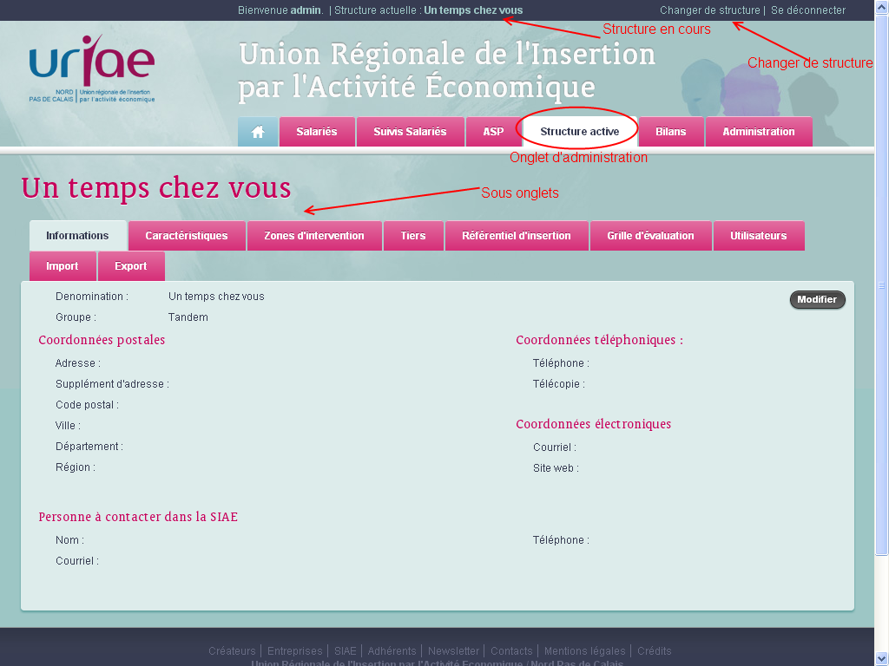

Informations
Le premier onglet contient des informations d'ordre général. Il est important de le remplir pour que nous puissions vous contacter en cas de besoin. Votre “référent Ming” est à renseigner en dessous de “Personne à contacter dans la SIAE.

Caractéristiques
Dans les caractéristiques certaines zones sont CAPITALES :
- le type de SIAE va influer sur les menus affichés (notamment dans l'ASP)
- le SIRET et l'annexe financière sont indispensables si vous utilisez l'ASP
- le ou les secteurs d'activités sont obligatoires pour les contrats et importants pour les bilans : vous pouvez en ajouter autant que vous voulez.

Tiers
Les tiers vous permettent de paramétrer des organismes extérieurs avec lesquels vous travaillez. Vous pouvez ensuite les utiliser dans différentes listes dont le détail est ici.
A chaque tiers vous pouvez ajouter une ou plusieurs catégories (A quoi servent les catégories de Tiers ?) ainsi qu'un commentaire. Vous pouvez par exemple mettre l'adresse, le téléphone ou le nom d'un contact dans le commentaire.
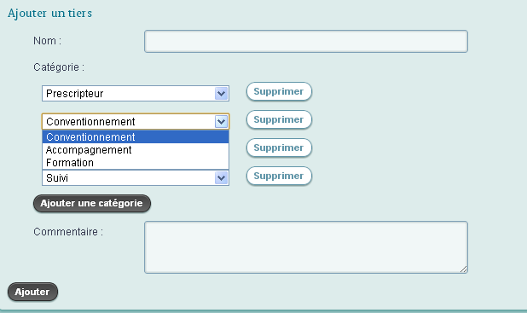

Imports
La procédure d'import est détaillée ici

Export
L'export vous permet de créer des fichiers CSV (lisible dans un tableur tel Excel ou Openoffice). Vous pouvez créer des fichiers exports pour :
- les salariés
- les contrats
- les statuts
- les conventionnements
- les ressources
- les parcours
- les suivis
Ainsi vous pouvez créer vos propres requêtes et bilans (tutoriel en cours d'écriture).
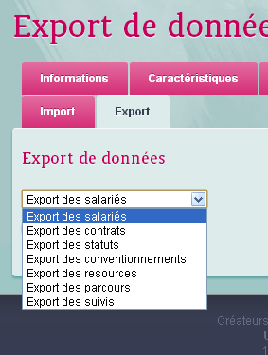
Le format des fichiers d'export est le décrit dans les fichiers ci-joint :
- FIXME internalmedia: admin:export-ming-salaries.xls
- FIXME internalmedia: admin:export-ming-contratsv2.xls
- FIXME internalmedia: admin:export-ming-statuts.xls
- FIXME internalmedia: admin:export-ming-conventionnementv2.xls
Version après le sprint 10b - mars 2014
- FIXME internalmedia: admin:export-ming-resources.xls
- FIXME internalmedia: admin:export-ming-parcours.xls
- FIXME internalmedia: admin:export-ming-suivi.xls

